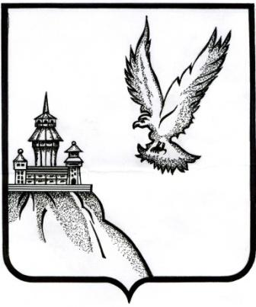

СОВЕТ НАРОДНЫХ ДЕПУТАТОВ

ОСТРОГОЖСКОГО МУНИЦИПАЛЬНОГО РАЙОНА ВОРОНЕЖСКОЙ ОБЛАСТИ

РЕШЕНИЕ

«_18_» ___10___ 2023 г № __5__
г. Острогожск
О повышении (индексации), должностных
окладов, окладов за классный чин
В соответствии с Указом Губернатора Воронежской области от 04.10.2023 года № 236-у «О повышении (индексации) денежного вознаграждения, должностных окладов, окладов за классный чин, пенсии за выслугу лет (доплаты к пенсии), ежемесячной денежной выплаты к пенсии за выслугу лет», п. 2.5. Положения «Об оплате труда лиц, замещающих муниципальные должности в Ревизионной комиссии Острогожского муниципального района Воронежской области», утвержденного Решением Совета народных депутатов № 115 от 30.09.2021, п.2.5 Положения «О денежном содержании муниципальных служащих органов местного самоуправления Острогожского муниципального района», утвержденного Решением Совета народных депутатов Острогожского муниципального района 30.04.2013 № 342, Совет народных депутатов Острогожского муниципального района

РЕШИЛ:
1. Повысить (проиндексировать) в 1,03 раза в пределах средств, предусмотренных в бюджете Острогожского муниципального района на 2023 год:
1.1. Должностные оклады лиц, замещающих муниципальной должности в органах местного самоуправления Острогожского муниципального района.
1.2. Должностные оклады, надбавки к должностным окладам за классные чины муниципальным служащим органов местного самоуправления Острогожского муниципального района.
2. Установить, что при повышении (индексации) денежного вознаграждения, должностных окладов и окладов за классный чин, их размеры подлежат округлению до целого рубля в сторону увеличения.
3. Настоящее решение распространяет свое действие на правоотношения, возникшие с 1 октября 2023 года.
4. Контроль за исполнением настоящего Решения возложить на администрацию Острогожского муниципального района.

Глава Острогожского

муниципального района А.Ф. Сушков

Исп. С.В. Пивоваров

Согласовано И.Е. Гордиенко
Е.В. Боловина

